Przedmiot: Podstawy opieki nad dzieckiem
Prowadząca Ewa Pokora
Zjazd: 18.04.2020r.
Temat: Wprowadzenie do migowego – daktylografia i znaki – 1h
Temat: Alfabet , ćwiczenia -1h
Mowa palcowa (daktylografia) - zwana potocznie „palcówką” - została wprowadzona do nauczania osób głuchych przez mnicha hiszpańskiego Pedra de Ponce w XIV wieku. Przejął on prawdopodobnie tę formę porozumiewania się z klasztorów o zaostrzonym rygorze, zakazującym zakonnikom ustnej konwersacji.
Daktylografia to jedna z form porozumiewania się oparta na odpowiednich układach palców jednej lub obydwu dłoni. Każdej literze lub liczbie odpowiada określony znak daktylograficzny.
Znaki migowe daktylograficzne, w tym głównie alfabet palcowy, służą przede wszystkim do celów specjalnych, takich jak przekazywanie nazw własnych i wyrazów, dla których brak znaków ideograficznych i wreszcie przekazywanie końcówek wyrazów w systemie językowo-migowym pełnym. Alfabet palcowy ma również zastosowanie przy przekazywaniu imion, synonimów i wyrazów bliskoznacznych, a także przy wprowadzaniu nowych pojęć wraz z ich znakami migowymi (tzw. literowanie nowych wyrazów).
Każdy język migowy posiada swe charakterystyczne słownictwo - migowe znaki ideograficzne, które określają poszczególne słowa, czasem krótkie zwroty. Ich liczba w różnych językach waha się od 5 do 15 tysięcy znaków, które stanowią podstawę komunikacji. Wszystkie znaki migowe zwane alfabetem palcowym i znaki liczb pełnią głównie funkcje pomocnicze i uzupełniające.
Metoda migowa - ideograficzna tworzyła się od początków opieki nad głuchymi. Polega na porozumiewaniu się głuchych z głuchymi, przy pomocy umownych znaków migowych określających dane pojęcie (osoby, rzeczy, zjawiska, czynności itp.). Jej charakterystyczną cechą jest specyficzna struktura gramatyczna - bez zakończeń fleksyjnych. Znaków migowych używa się w szyku gramatycznym języka ojczystego, dodając za pomocą alfabetu palcowego końcówki fleksyjne lub sekwencje znaków daktylograficznych, prezentujące np. imiona własne za pomocą alfabetu palcowego. Daktylografia przestrzega reguł gramatycznych.
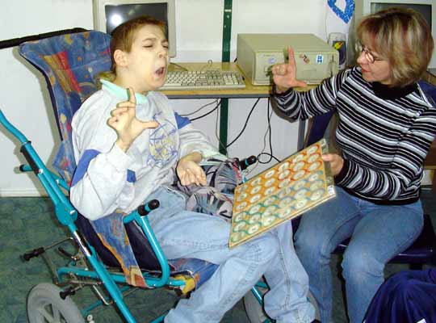
Uzupełnieniem znaków ideograficznych są znaki daktylograficzne, na które składa się alfabet palcowy, a więc zestaw znaków oznaczających poszczególne litery alfabetu (także niektóre digrafy, jak np. ch, sz, cz, rz), znaki liczebników głównych i porządkowych, ułamków zwykłych i dziesiętnych, znaki interpunkcyjne itp.
Alfabety palcowe stanowią dziś integralną część języków migowych i wchodzą w zależności ze znakami pojęciowymi, chociaż są one znacznie bliższe językom dźwiękowym, a w szczególności ich odmianom pisanym. Znaki manualne odpowiadają literom, na które można rozczłonkować każdy wyraz języka dźwiękowego, ale odwrotnie - nie ma możliwości, aby na litery rozczłonkować ideograficzny znak migowy. Z tej właśnie przyczyny w klasycznym języku migowym nie występują końcówki fleksyjne. Alfabet palcowy ma spory wpływ na powstawanie nowych znaków w językach migowych. Otóż wykorzystuje się układ palców charakterystyczny dla znaków alfabetu palcowego, odpowiadających literom, rozpoczynającym dany wyraz. Przykładami takich znaków są znaki ideograficzne odpowiadające pojęciom: kto, który, każdy, co, my, wy, objętość, ważny, niektórym dniom tygodnia itd..
Dla prawidłowego funkcjonowania systemu językowo-migowego bardzo istotne znaczenie ma synchronizacja mówionych i miganych elementów wypowiedzi. Występują przy tym istotne problemy wynikające z konieczności dokładnego zsynchronizowania w czasie obydwu form przekazu - mówionej i miganej oraz z zachowania pełnej wierności tekstu odtwarzanego w języku miganym wobec częstych nieregularności odmian w języku polskim. Zachowanie pełnej zgodności przekazu migowego z przekazem ustnym wymaga stosowania końcówek fleksyjnych, co znacznie zwalnia tempo przekazu, natomiast z kolei pomijanie końcówek w przekazie migowym pozwala zachować normalne tempo mówienia, jednak zmniejsza precyzję w języku miganym. Problem ten został rozwiązany poprzez wprowadzenie dwóch wariantów systemu językowo-migowego - wariantu pełnego i wariantu użytkowego (uproszczonego). Obydwa mają swoje zalety i wady, ich wspólną cechą jest jednak całkowita zgodność z zasadami gramatycznymi języka polskiego oraz identyczność tekstów przekazywanych równolegle językiem mówionym i miganym.
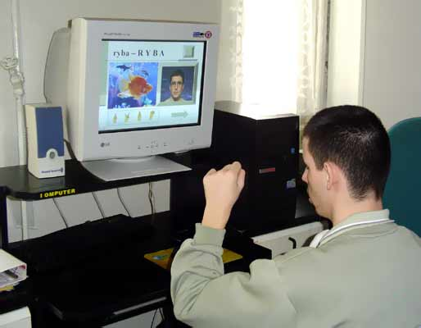
Pełny wariant systemu językowo-migowego polega na równoległym przekazywaniu tego samego tekstu w języku mówionym i miganym z dokładnością „co do litery”, a więc precyzyjne odwzorowanie w przekazie miganym tekstu polskiego razem z końcówkami fleksyjnymi. Dla każdej odmiennej części mowy ustalona została tzw. forma podstawowa (przykładowo dla rzeczowników jest to mianownik liczby pojedynczej), która nie wymaga uzupełniania końcówką daktylograficzną, natomiast każda inna forma fleksyjna (zwana formą pochodną) wymaga uzupełnienia końcówki za pomocą alfabetu palcowego. Jest to wariant powolny w przekazie, ale o dużej wartości dydaktycznej. Jego podstawową zaletą jest dokładność i precyzja przekazywania w języku miganym, dokładność, która pozwala na kształtowanie prawidłowych zasad gramatyki polskiej, a w konsekwencji prawidłowego myślenia językowego. Wadą tego wariantu, mimo ograniczenia liczby końcówek dzięki wprowadzeniu form podstawowych, jest stosunkowo wolne tempo przekazywania, wolniejsze o ok. 30% od mówienia w normalnym tempie. Ograniczenie tempa, występujące w manualnej części przekazu, a w konsekwencji spowolniające również mowę, wynika z dużego udziału daktylografii w pochodnych formach wyrazów.
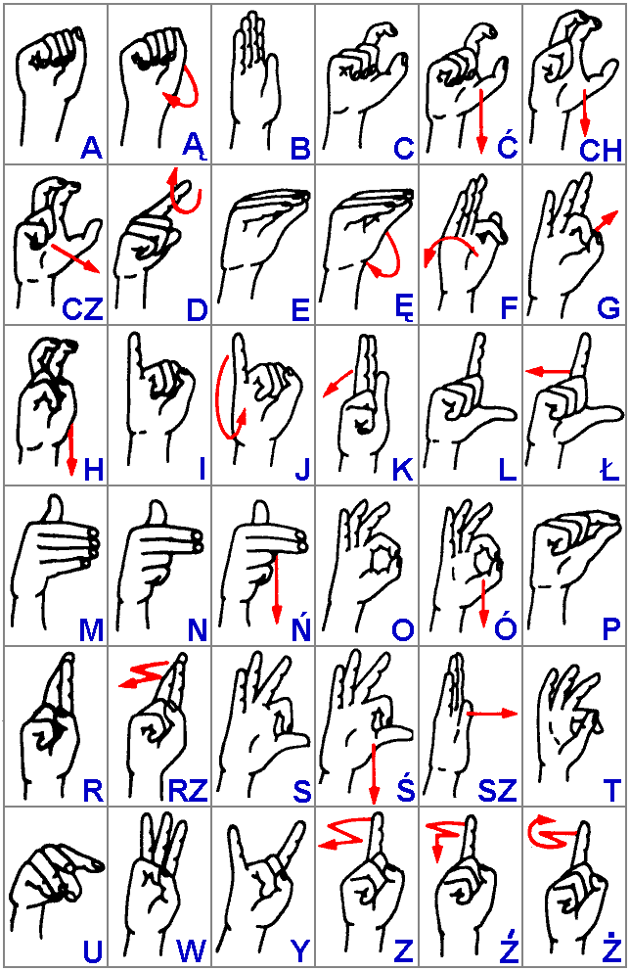
Tabela znaków daktylograficznych pochodzi ze strony:
http://www.sosw.edu.lodz.pl/Porady/porady.htm

https://www.youtube.com/watch?v=cHrioV3CvSY

Powyżej jest link do nauki liter. Polecam. Proszę korzystać i ćwiczyć.

